４
月 日（ 曜日）
組
年


２このかん電池の直列つなぎとへい列つなぎで，モーターの回る
速さにちがいがあるのはどうしてだろうか。
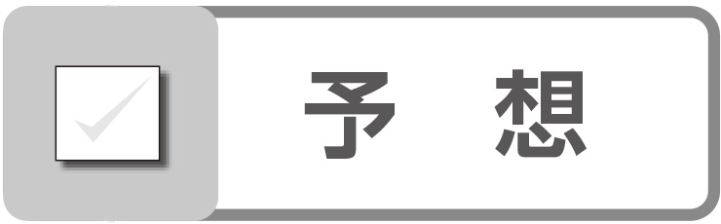
かん電池のつなぎ方と，モーターの回り方について，
電流の大きさという言葉を使って，予想しましょう。




３ 実 験
かん電池の直れつつなぎとへい列つなぎで、回路を流れる
電流の大きさを調べる

かん電池のつなぎ方 | モーターの回る速さ | けん流計の目もり
かん電池１こ | もとになる速さ | もとになる大きさ
かん電池２こ つなぎ
かん電池２こ つなぎ

直列つなぎやへい列つなぎと，回路を流れる電流の大きさには，どのような関係があるといえるでしょうか。

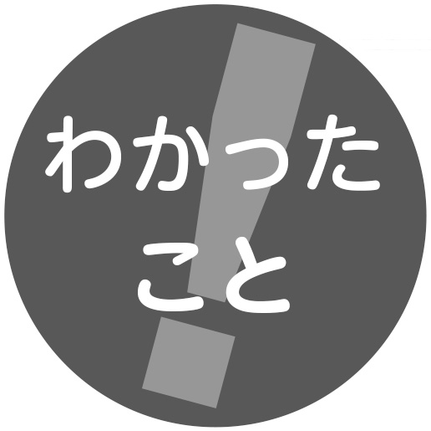
２このかん電池の直列つなぎとへい列つなぎで，モーターの回る
速さにちがいがあるのは，

